**Отчет по итогам реализации в МАОУ СОШ № 7 внеурочной программы «Рефлексивное портфолио»**

**для 5-6 классов**

В течении 2-х лет на параллели 5-6 классов (126 чел.) реализовалась внеурочная программа «Рефлексивное портфолио». В конце учебного года рефлексивные портфолио обучающихся оценивались по критериям, которые были представлена во внеурочной программе (табл.1.).

*Таблица 1.*

**Критериями портфолио**

|  |  |  |
| --- | --- | --- |
| **Критерий** | **Показатели** | **Балл** |
| 1. Наличие портфолио | Есть портфолио | 1 |
| Нет портфолио | 0 |
| 1. Соответствие структуре портфолио | Портфолио соответствует полностью | 3 |
| Есть замечания к структуре портфолио | 2 |
| Портфолио не соответствует разработанной структуре | 1 |
| 1. Наличие комментариев и самоанализа в портфолио | Есть работы с самоанализом или комментариями к 4-5 различным предметам | 5 |
| Есть работы с самоанализом или комментариями к 2-3 различным предметам | 3 |
| Есть работы с самоанализом или комментариями к одному предмету | 1 |
| 1. Наличие приложения | Есть приложение | 1 |
| Нет приложения | 0 |
|  | ИТОГО: | 10 |

По итогам оценивания классные руководители заполняли лист оценки портфолио обучающихся (прилож. 1.).Из таблиц в прилож.1. видно, что 20% обучающихся 6 класса испытывают трудности в написании самоанализа, либо пока не осмысливают необходимости в нем, поэтому в портфолио его не представили.

Из анализа рефлексивных портфолио (прилож. 2, рис.1-2) установлено, что в 5 классе учащиеся:

* представляют самоанализ поверхностный и эмоциональный (85%);
* выявляют проблемы, но пути решения не видят (66%);
* имеют обрывочную линейную логику (88%).

В рефлексивных портфолио 6 класса (прилож. 2, рис.3-4) в отличие от 5 класса:

* объем самоанализа возрастает (75%);
* помимо эмоциональных характеристик стали появляться элементы содержательного анализа (54%);
* учащиеся не только указывают проблему, но и способы ее устранения (54%);
* видят ресурсы, которые позволяют устранить зону незнания или низкое качество освоения образовательной программы (25%);
* мыслительные процессы самоосмысления становятся разветвленными более обобщенными (66%).

Позитивную динамику рефлексии как средства саморазвития личности подтверждают достойные выступления обучающихся на городских, краевых и Всероссийских мероприятиях (прилож. 3.).

Обобщение педагогического опыта проходило в следующих формах:

* разработано и представлено 4 рефлексивных классных часа (техкарты прилагаются);
* проведен 1.11.2016 Всероссийский вебинар «Рефлексивное портфолио как средство саморазвития личности» (прилож. 4);
* в рамках краевой ЦИО, модуль «Способы формирования и оценивания регуляторных УУД в основной школе» проведен 17.03.2017 открытый классный час на тему «Моя успеваемость»;
* на Всероссийской заочной научно-практической конференции «[Современные образовательные практики: от детского сада до профессионального образования»,](http://e-koncept.ru/2016/T46.htm) педагоги выступили с докладом на тему «Рефлексивное портфолио как средство саморазвития личности», 14-15 декабря 2016, г. Соликамск (прилож. 5);
* опубликована статья «Рефлексивное портфолио обучающегося как средство саморазвития личности» во Всероссийском Научно-методическом электронном журнале «Концепт». – 2016. – Т. 46. – С. 19–28. – URL: <http://e-koncept.ru/2016/76376.htm> (прилож. 6).

Приложение 1.

**Лист оценки портфолио обучающихся 6 «В» класса МАОУ СОШ № 7**

|  |  |  |  |  |  |  |
| --- | --- | --- | --- | --- | --- | --- |
| № | Фамилия имя | Наличие портфолио  (0-1 балл) | Соответствие структуре портфолио  (1-3 балла) | Наличие комментариев и самоанализа в портфолио  (1,3,5 баллов) | Наличие приложения  (0-1 балл) | ИТОГО |
|
| 1 | Бубнов Виктор | 1 | 3 | 3 | 1 | 8 |
| 2 | Буганов Евгений | 1 | 3 | 3 | 1 | 8 |
| 3 | Галаутдинов Сергей | 1 | 1 | 0 | 1 | 3 |
| 4 | Гусев Максим | 1 | 1 | 1 | 1 | 4 |
| 5 | Гусев Михаил | 1 | 1 | 1 | 1 | 4 |
| 6 | Гуменная Полина | 1 | 2 | 1 | 1 | 5 |
| 7 | Евграфов Владислав | 1 | 3 | 3 | 1 | 8 |
| 8 | Ибрагимов Владислав | 0 | 0 | 0 | 0 | 0 |
| 9 | Ирисова Софья | 1 | 3 | 3 | 1 | 8 |
| 10 | Клячина Ульяна | 1 | 3 | 3 | 1 | 8 |
| 11 | Кузнецов Иван | 0 | 0 | 0 | 0 | 0 |
| 12 | Кузнецова Мария | 1 | 3 | 3 | 1 | 8 |
| 13 | Лаврененко Тамара | 1 | 2 | 1 | 1 | 5 |
| 14 | Лукина Анастасия | 1 | 2 | 1 | 1 | 5 |
| 15 | Моргасова Софья | 1 | 3 | 3 | 1 | 8 |
| 16 | Муравьева Софья | 1 | 3 | 3 | 1 | 8 |
| 17 | Мусабиков Рустам | 1 | 3 | 3 | 1 | 8 |
| 18 | Нельзина Варвара | 1 | 3 | 3 | 1 | 8 |
| 19 | Рязанова Валерия | 1 | 3 | 3 | 1 | 8 |
| 20 | Сайдгариев Дамир | 1 | 3 | 5 | 1 | 10 |
| 21 | Салмина Ксения | 1 | 3 | 5 | 1 | 10 |
| 22 | Сапожников Кирилл | 1 | 1 | 1 | 1 | 4 |
| 23 | Симонова Надежда | 1 | 3 | 5 | 1 | 10 |
| 24 | Соколов Вячеслав | 1 | 1 | 1 | 1 | 4 |
| 25 | Соловьева Софья | 1 | 3 | 3 | 1 | 8 |
| 26 | Суюшева Юлия | 1 | 3 | 3 | 1 | 8 |
| 27 | Тишков Иван | 1 | 3 | 3 | 1 | 8 |

**Лист оценки портфолио обучающихся 6 «Д» класса МАОУ СОШ № 7**

|  |  |  |  |  |  |  |
| --- | --- | --- | --- | --- | --- | --- |
| № | Фамилия имя | Наличие портфолио  (0-1 балл) | Соответствие структуре портфолио  (1-3 балла) | Наличие комментариев и самоанализа в портфолио  (1,3,5 баллов) | Наличие приложения  (0-1 балл) | ИТОГО |
|
| 1 | Абашева Полина | 1 | 1 | 1 | 1 | 4 |
| 2 | Ахмадишин Эмиль | 1 | 1 | 5 | 1 | 8 |
| 3 | Богатырев Данил | 1 | 2 | 5 | 1 | 9 |
| 4 | Болотов Марк | 1 | 1 |  | 1 | 3 |
| 5 | Бузилова Антонина | 1 | 3 | 5 | 1 | 10 |
| 6 | Бурангулов Сергей | 1 | 1 |  | 1 | 3 |
| 7 | Вохмина Мария | 1 | 1 | 3 | 1 | 6 |
| 8 | Еговцев Андрей |  |  |  |  |  |
| 9 | Заварзина Ольга | 1 | 1 |  | 1 | 3 |
| 10 | Кирьянова Юлия | 1 | 3 | 3 | 1 | 8 |
| 11 | Латыпова Констанция | 1 | 2 | 5 | 1 | 9 |
| 12 | Недбайло Артем | 1 | 2 | 5 | 1 | 9 |
| 13 | Новоселова Вика | 1 | 2 | 1 | 1 | 5 |
| 14 | Овсянников Всеволод |  |  |  |  |  |
| 15 | Огородова София | 1 | 1 |  | 1 | 3 |
| 16 | Петров Александр | 1 | 2 | 5 | 1 | 9 |
| 17 | Пукас Мария | 1 | 1 | 1 | 1 | 4 |
| 18 | Рылова Дарья | 1 | 2 | 3 | 1 | 7 |
| 19 | Сахибгаре-ев Марат | 1 | 2 | 1 | 1 | 5 |
| 20 | Соломенников Артем | 1 | 2 | 1 | 1 | 5 |
| 21 | Трошкова Ульяна | 1 | 2 | 3 | 1 | 7 |
| 22 | Тюкалова Анастасия | 1 | 3 | 3 | 1 | 8 |
| 23 | Фарукшина Элиза | 1 | 3 |  | 1 | 5 |
| 24 | Хузин Рустам | 1 | 2 | 1 | 1 | 5 |
| 25 | Чалышева Полина | 1 | 3 | 5 | 1 | 10 |
| 26 | Чебасов Данил | 1 | 2 |  | 1 | 4 |
| 27 | Шерстоби-това Майя | 1 | 1 | 4 | 1 | 7 |

Приложение 2.

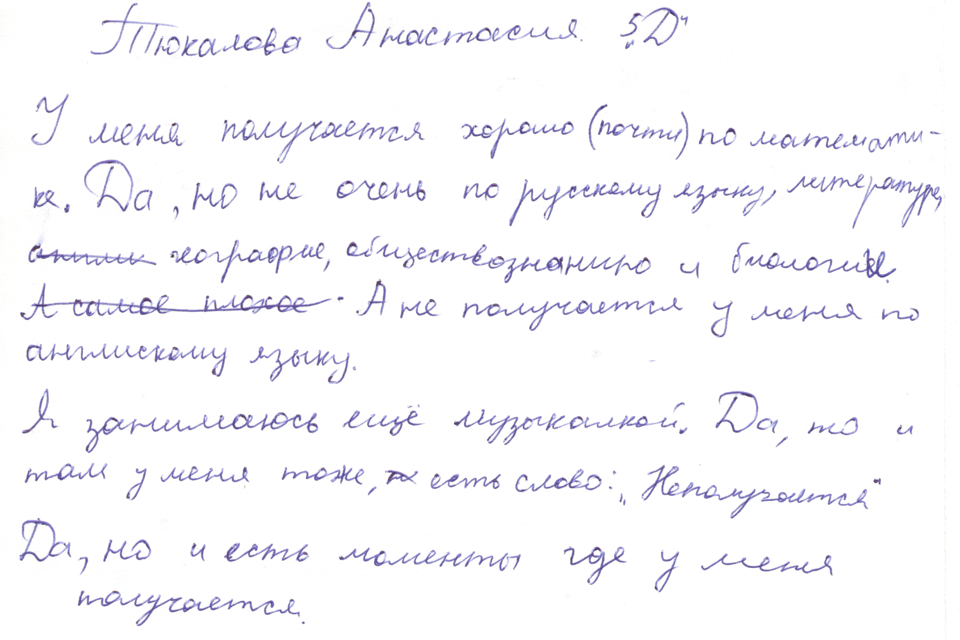

Рис. 1. Рефлексивный отзыв обучающегося Х в 5 классе.

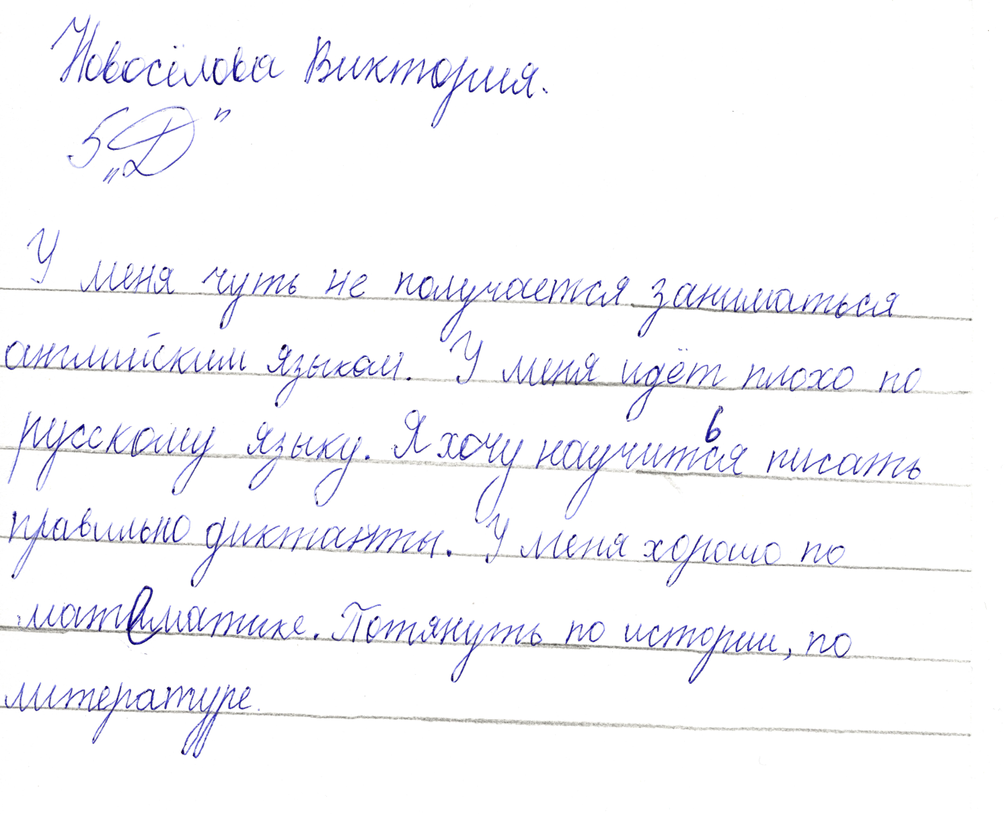

Рис. 2. Рефлексивный отзыв обучающегося Y в 5 классе.

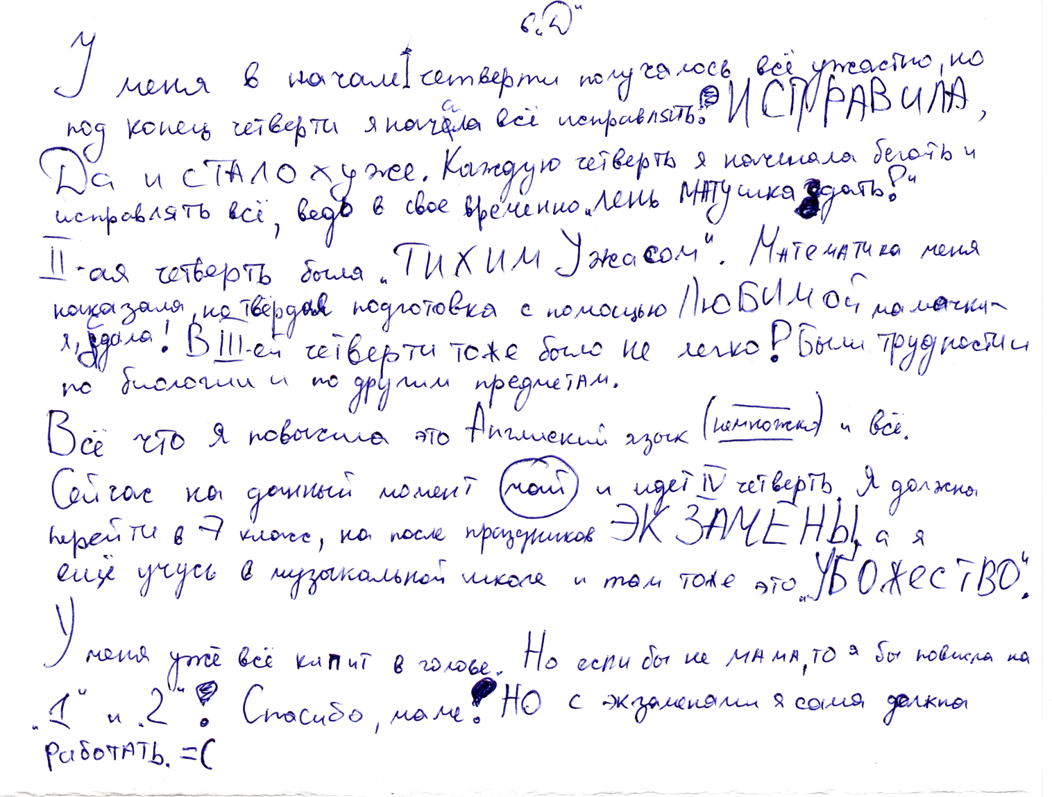

Рис. 3. Рефлексивный отзыв обучающегося Х в 6 классе.

Рис. 4 Не смогла загрузить представлен в папке

* Приложение 3.
* 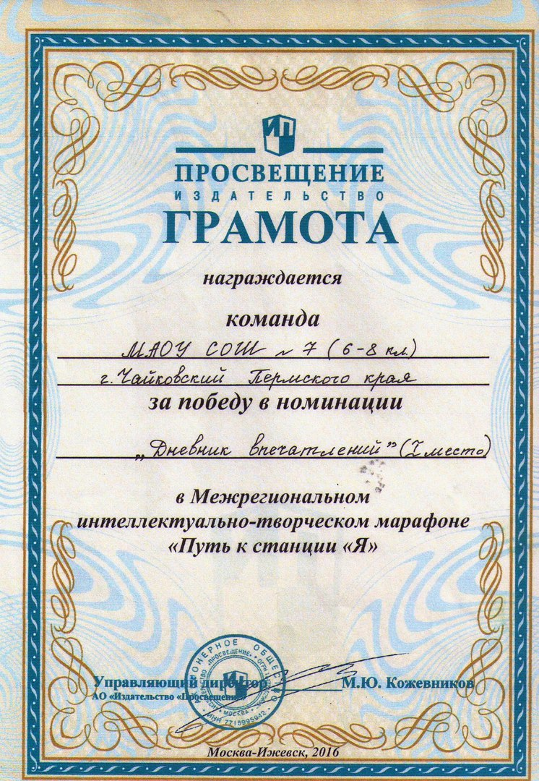
* Приложение 4.

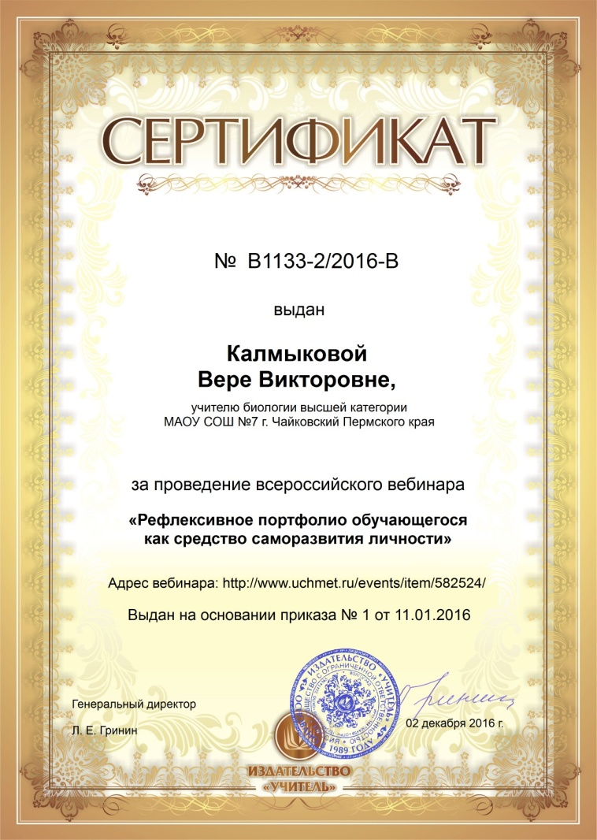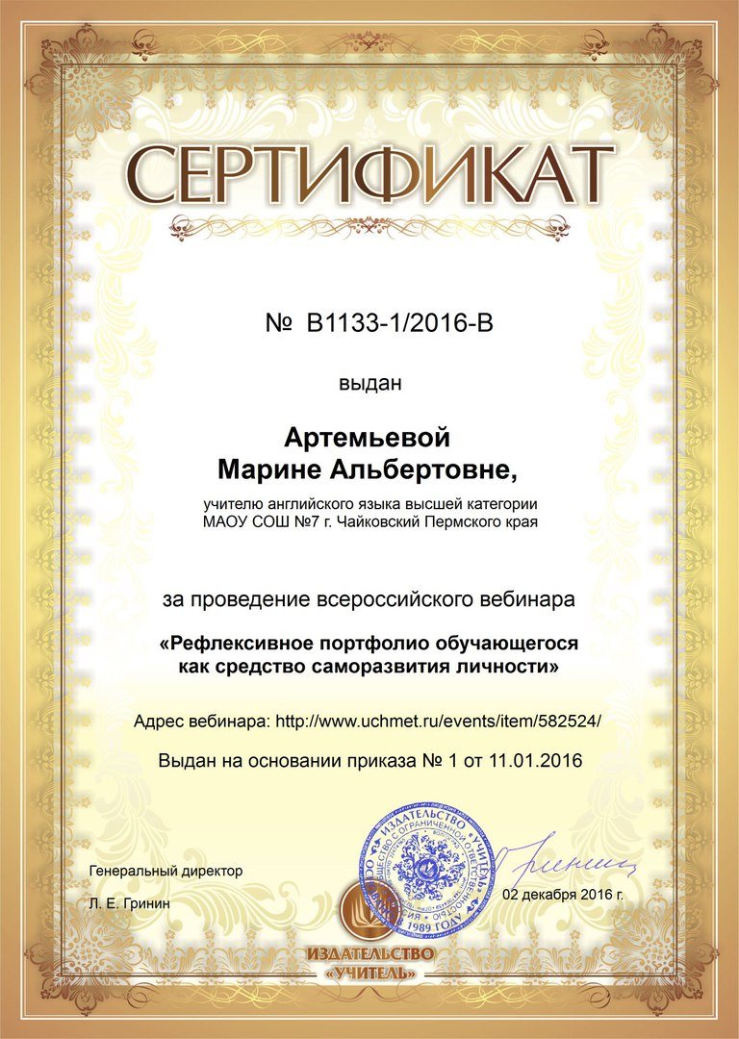



Отзывы слушателей вебинара

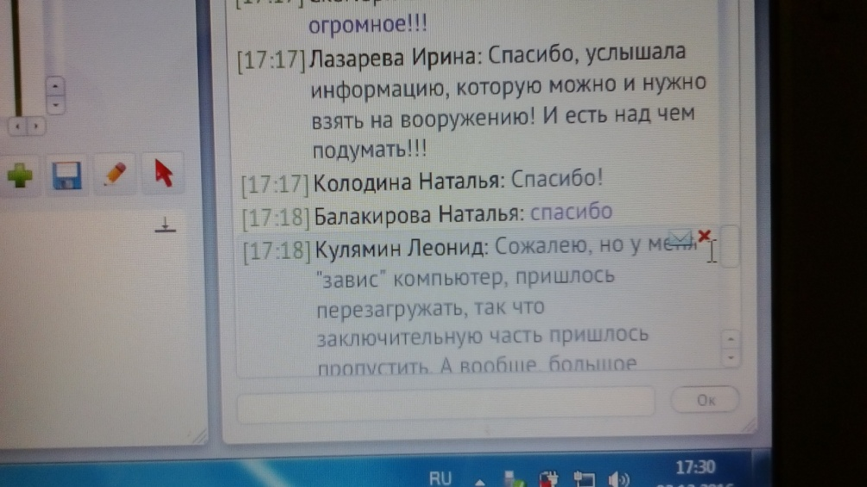 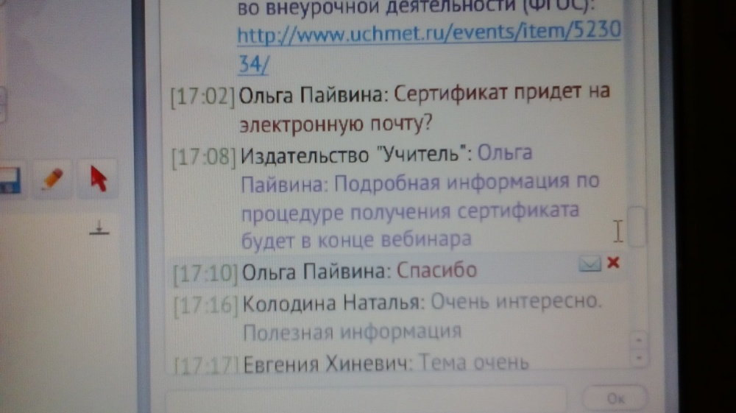

* Приложение 5.
* 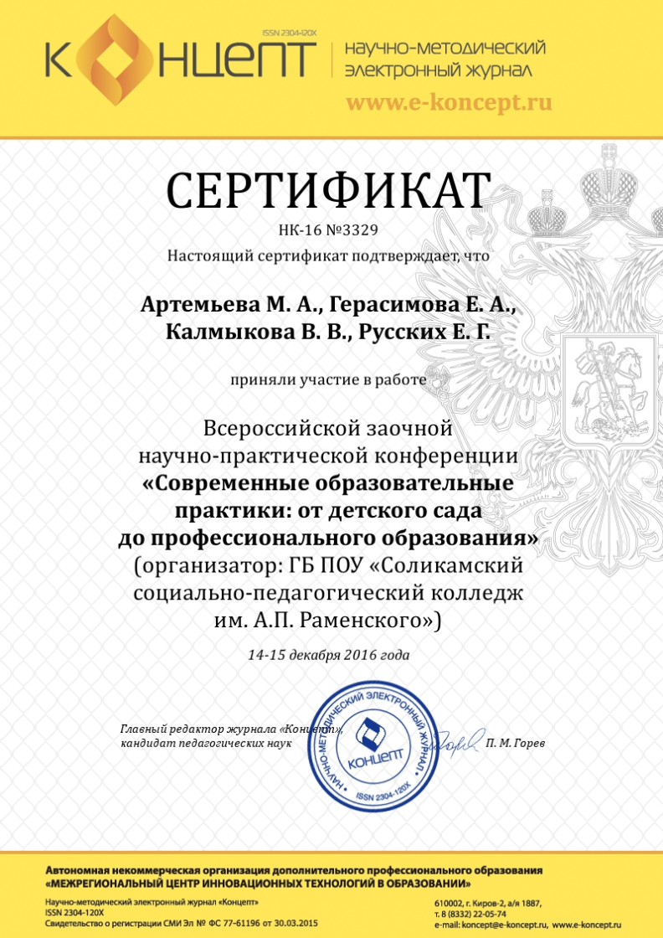
* Приложение 6.

